Отчет
по организации духовно - нравственного воспитания детей
в ГБДОУ №1 «Солнышко» с.Саясан

В нашем дошкольном учреждении ведется работа по духовно-нравственному воспитанию дошкольников.
В ходе реализации плана по духовно-нравственному воспитанию дошкольников за 2 квартал 2018 года в дошкольном учреждении проведены разные мероприятия такие как:

- Утренник, посвященный Дню чеченского языка
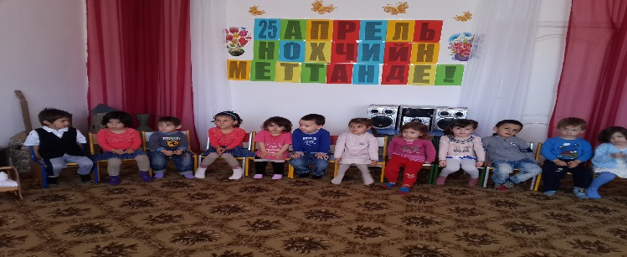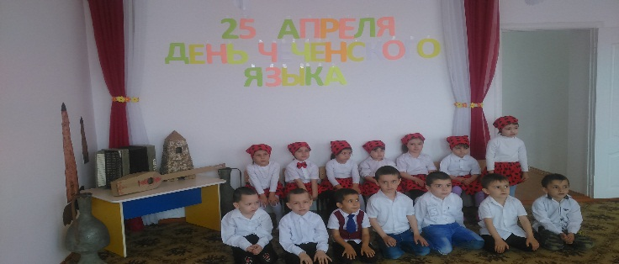
- Беседа посвященные Дню Мира в ЧР
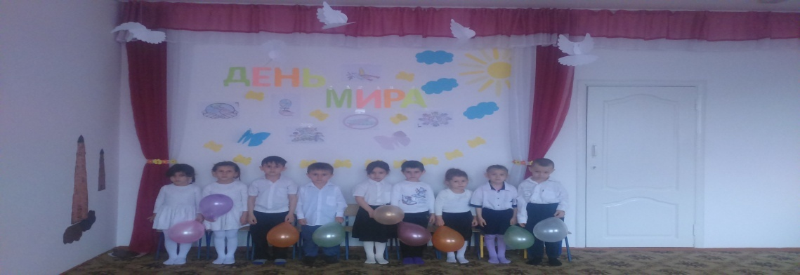
- Создание методической копилки в помощь воспитателям «Духовно-нравственное воспитание дошкольников»
- Беседы «День победы».
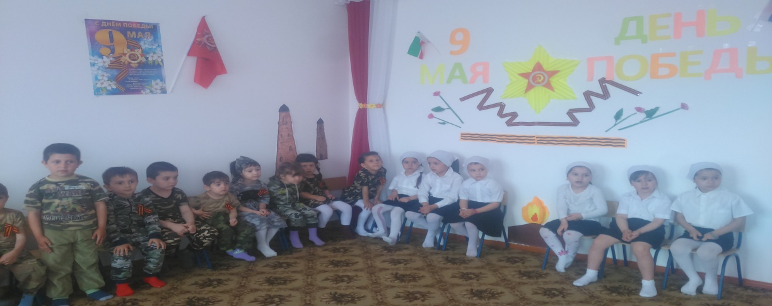

«26» 06. 2018г.
Старший воспитатель М.В. Булуева

